Gimnazija Jurija Vege Idrija - Gimnazija

5280 Idrija

IZBOR UČBENIKOV, DELOVNIH ZVEZKOV IN POTREBŠČIN, KI JIH ZA ŠOLSKO LETO 2022/2023 PREDLAGA STROKOVNI AKTIV

1. LETNIK
 | naziv | predmet | cena
 | SLOVENŠČINA 1, Moč jezika, učbenik z vajami za slovenščino, 1. del, založba MKZ, količina: 1, EAN: 9789610159896 | Slovenščina | 12,90
 | SLOVENŠČINA 1, Moč jezika, učbenik z vajami za slovenščino, 2. del, založba MKZ, količina: 1, EAN: 9789610159902 | Slovenščina | 12,90
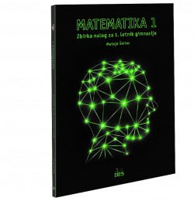 | M. Škrlec: MATEMATIKA 1, zbirka nalog za gimnazije, prenova 2019, založba DZS, količina: 1, EAN: 9789610209751 | Matematika | 20,90
 | L. Soars, J. Soars: HEADWAY, Intermediate, učbenik za angleščino, 5. izdaja, založba MKT, količina: 1, EAN: 9780194529150 | Angleščina kot prvi tuji jezik | 37,50
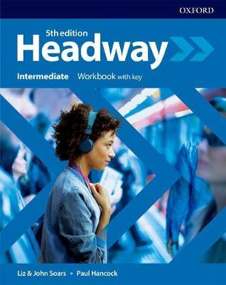 | L. Soars, J. Soars: HEADWAY, Intermediate, delovni zvezek za angleščino, 5. izdaja, založba MKT, količina: 1, EAN: 9780194539685 | Angleščina kot prvi tuji jezik | 23,50
 | STUDIO EXPRESS A1, učbenik in delovni zvezek, založba DZS-EPC, količina: 1, EAN: 9783065499712 | Nemščina kot drugi tuji jezik | 20,90
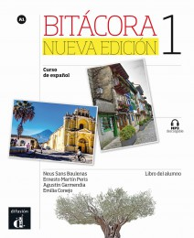 | E. Martin Peris, N. Sans Baulenas, A. Garmendia, E. Conejo, P. Garrido: BITÁCORA 1 Nueva Edición, učbenik, založba ROKUS-KLETT, količina: 1, EAN: 9788416347643 | Španščina kot drugi tuji jezik | 30,00
 | E. Martin Peris, N. Sans Baulenas, A. Garmendia, E. Conejo, P. Garrido: BITÁCORA 1 Nueva Edición, delovni zvezek, založba ROKUS-KLETT, količina: 1, EAN: 9788416347650 | Španščina kot drugi tuji jezik | 17,50
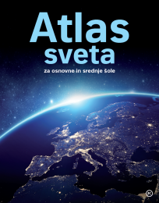 | prevod dr. K. Natek: ATLAS SVETA ZA OSNOVNE IN SREDNJE ŠOLE, prenova 2020, založba MKZ, količina: 1, EAN: 9789610159292 | Geografija | 38,99
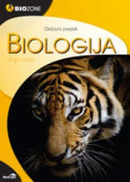 | B. Devetak et al: BIOLOGIJA ZA GIMNAZIJE, delovni zvezek, založba MODRIJAN, količina: 1, EAN: 9789617070309 | Biologija | 25,00
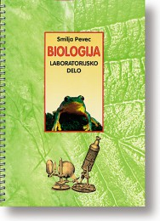 | S. Pevec: BIOLOGIJA, laboratorijsko delo, založba DZS, količina: 1, EAN: 9788634121070 | Biologija | 8,50
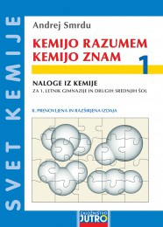 | A. Smrdu: KEMIJO RAZUMEM, KEMIJO ZNAM 1, naloge iz kemije, II. Izdaja, založba JUTRO, količina: 1, EAN: 9789616746861 | Kemija | 14,50
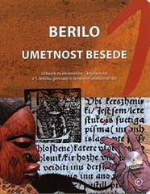 | V. Matajc et al.: BERILO 1, Umetnost besede, učbenik za slovenščino-književnost, založba MKZ, količina: 1, EAN: 9789610100058 | Slovenščina | 22,90
 | M. Bon Klajnšček, B. Dvoržak, D. Felda: MATEMATIKA 1, učbenik za gimnazije, prenova 2021, založba DZS, količina: 1, EAN: 9789610210382 | Matematika | 20,90
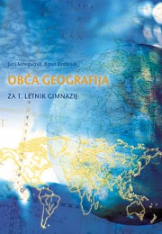 | J. Senegačnik, B. Drobnjak: OBČA GEOGRAFIJA, učbenik, založba MODRIJAN, količina: 1, EAN: 9789616357944 | Geografija | 20,50
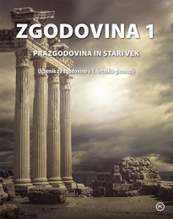 | dr. A. Cedilnik et al.: ZGODOVINA 1, Prazgodovina in stari vek, učbenik, založba MKZ, količina: 1, EAN: 9789610150640 | Zgodovina | 20,90
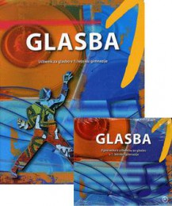 | D. Močnik, M. Habjanič Gabršek, S. Ivačič: GLASBA 1 ZA GIMNAZIJE, učbenik, založba MKZ, količina: 1, EAN: 9789610102557 | Glasba | 21,40
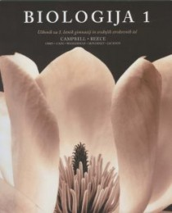 | N. A. Campbell, J. B. Reece: BIOLOGIJA 1, Zgradba in delovanje celice, učbenik, založba MOHORJEVA, količina: 1, EAN: 9783708605692 | Biologija | 22,60
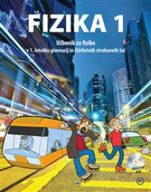 | A. Mohorič, V. Babič: FIZIKA 1, učbenik, založba MKZ, količina: 1, EAN: 9789610155379 | Fizika | 22,95
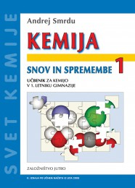 | A. Smrdu: KEMIJA, Snov in spremembe 1, učbenik, založba JUTRO, količina: 1, EAN: 9789616746236 | Kemija | 16,50

2. LETNIK
 | naziv | predmet | cena
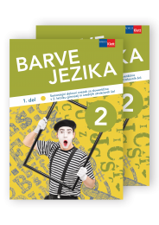 | D. Berc Prah, T. Slemenjak, K. Premru Kampuš: BARVE JEZIKA 2, samostojni delovni zvezek, 2 dela, založba ROKUS-KLETT, količina: 1, EAN: 9789612717780 | Slovenščina | 22,00
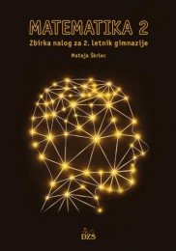 | M. Škrlec: MATEMATIKA 2, zbirka nalog za gimnazije, prenova 2019, založba DZS, količina: 1, EAN: 9789610209768 | Matematika | 20,90
 | L. Soars, J. Soars: HEADWAY, Intermediate, 5. izdaja, učbenik & iTutor + DVD-ROM za angleščino, založba MKT , količina: 1, EAN: 9780194529150  Imate od lani. | Angleščina kot prvi tuji jezik | 37,50
 | L. Soars, J. Soars: HEADWAY, Intermediate, 5. izdaja, delovni zvezek z rešitvami za angleščino, založba MKT , količina: 1, EAN: 9780194539685  Imate od lani. | Angleščina kot prvi tuji jezik | 23,50
 | STUDIO EXPRESS A1, učbenik in delovni zvezek , založba DZS-EPC, količina: 1, EAN: 9783065499712  Imate od lani. | Nemščina kot drugi tuji jezik | 20,90
 | E. Martin Peris, N. Sans Baulenas, A. Garmendia, E. Conejo, P. Garrido: BITÁCORA 1 Nueva Edición, učbenik, založba ROKUS-KLETT, količina: 1, EAN: 9788416347643  Imate od lani. | Španščina kot drugi tuji jezik | 30,00
 | E. Martin Peris, N. Sans Baulenas, A. Garmendia, E. Conejo, P. Garrido: BITÁCORA 1 Nueva Edición, delovni zvezek, založba ROKUS-KLETT, količina: 1, EAN: 9788416347650  Imate od lani. | Španščina kot drugi tuji jezik | 17,50
 | prevod dr. K. Natek: ATLAS SVETA ZA OSNOVNE IN SREDNJE ŠOLE, prenova 2020, založba MKZ, količina: 1, EAN: 9789610159292  Imate od lani. | Geografija | 38,99
 | B. Devetak et al: BIOLOGIJA ZA GIMNAZIJE, delovni zvezek, založba MODRIJAN, količina: 1, EAN: 9789617070309  Imate od lani. | Biologija | 25,00
 | S. Pevec: BIOLOGIJA, laboratorijsko delo, založba DZS, količina: 1, EAN: 9788634121070  Imate od lani. | Biologija | 8,50
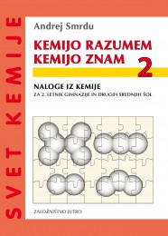 | A. Smrdu: KEMIJO RAZUMEM, KEMIJO ZNAM 2, naloge iz kemije, založba JUTRO, količina: 1, EAN: 9789616746205 | Kemija | 14,50
 | D. Pavlič et al.: BERILO 2, Umetnost besede, učbenik za slovenščino-književnost, založba MKZ, količina: 1, EAN: 9789610105381 | Slovenščina | 22,90
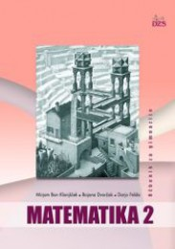 | M. Bon Klanjšček, B. Dvoržak, D. Felda: MATEMATIKA 2, učbenik za gimnazije, založba DZS, količina: 1, EAN: 9789610200659 | Matematika | 19,20
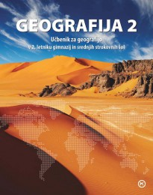 | M. Petek, B. Stojilković et al.: GEOGRAFIJA 2, učbenik, založba MKZ, količina: 1, EAN: 9789610150633 | Geografija | 18,40
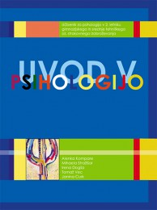 | A. Kompare et al.: UVOD V PSIHOLOGIJO, učbenik, prenova, založba DZS, količina: 1, EAN: 9789610201083 | Psihologija | 13,05
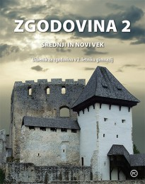 | Frantar Š. et al.: ZGODOVINA 2, Srednji in novi vek, učbenik, založba MKZ, količina: 1, EAN: 9789610153573 | Zgodovina | 20,90
 | B. Sket: ISKANJE IZVORA. Evolucija in pregled živega sveta, učbenik, založba ROKUS-KLETT, količina: 1, EAN: 9789612713164 | Biologija | 18,50
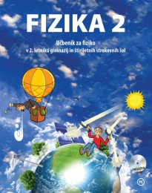 | A. Mohorič, V. Babič: FIZIKA 2, učbenik, založba MKZ, količina: 1, EAN: 9789610155386 | Fizika | 22,95
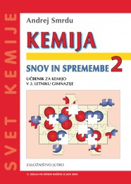 | A. Smrdu: KEMIJA, Snov in spremembe 2, učbenik, založba JUTRO, količina: 1, EAN: 9789616746229 | Kemija | 16,50

3. LETNIK
 | naziv | predmet | cena
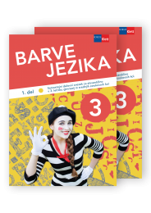 | T. Slemenjak, K. Premru Kampuš: BARVE JEZIKA 3, samostojni delovni zvezek za slovenščino-jezik, založba ROKUS-KLETT, količina: 1, EAN: 9789612718749 | Slovenščina | 22,00
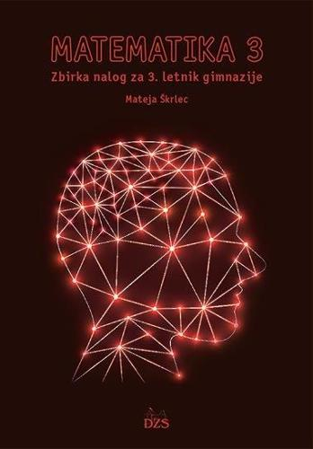 | M. Škrlec: MATEMATIKA 3, zbirka nalog za gimnazije, prenova 2020, založba DZS, količina: 1, EAN: 9789610209980 | Matematika | 21,50
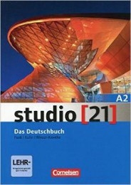 | H. Funk et al.: STUDIO 21 A2, učbenik za nemščino, založba DZS-EPC, količina: 1, EAN: 9783065205740 | Nemščina kot drugi tuji jezik | 36,80
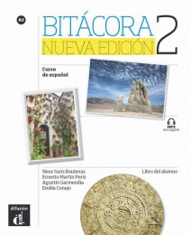 | E. Martin Peris, N. Sans Baulenas, A. Garmendia, E. Conejo, P. Garrido: BITÁCORA 2 Nueva Edición, učbenik, založba ROKUS-KLETT, količina: 1, EAN: 9788416347667 | Španščina kot drugi tuji jezik | 30,00
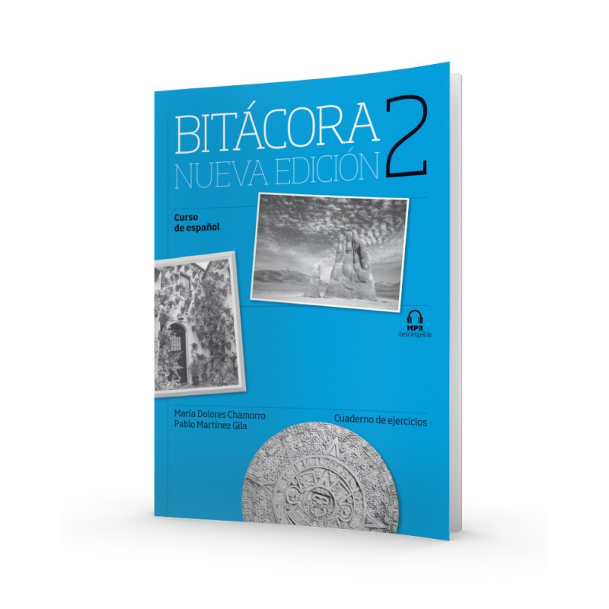 | E. Martin Peris, N. Sans Baulenas, A. Garmendia, E. Conejo, P. Garrido: BITÁCORA 2 Nueva Edición, delovni zvezek, založba ROKUS-KLETT, količina: 1, EAN: 9788416347674 | Španščina kot drugi tuji jezik | 17,50
 | prevod dr. K. Natek: ATLAS SVETA ZA OSNOVNE IN SREDNJE ŠOLE, prenova 2020, založba MKZ, količina: 1, EAN: 9789610159292  Imate od lani. | Geografija | 38,99
 | B. Devetak et al: BIOLOGIJA ZA GIMNAZIJE, delovni zvezek, založba MODRIJAN, količina: 1, EAN: 9789617070309  Imate od lani. | Biologija | 25,00
 | S. Pevec: BIOLOGIJA, laboratorijsko delo, založba DZS, količina: 1, EAN: 9788634121070  Imate od lani. | Biologija | 8,50
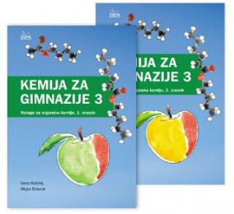 | M. Graunar, M. Podlipnik, R. Cvirn Pavlin: KEMIJA ZA GIMNAZIJE 3, zbirka nalog, založba DZS, količina: 1, EAN: 9789610209126 | Kemija | 18,50
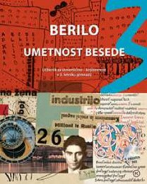 | D. Pavlič et al.: BERILO 3, Umetnost besede, učbenik za slovenščino-književnost, založba MKZ, količina: 1, EAN: 9789610105831 | Slovenščina | 23,90
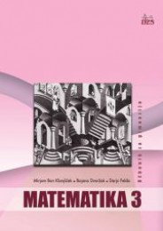 | M. Bon Klanjšček, B. Dvoržak, D. Felda: MATEMATIKA 3, učbenik za gimnazije, založba DZS, količina: 1, EAN: 9789610202226 | Matematika | 19,20
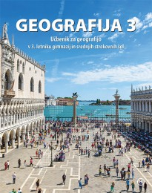 | M. Petek, B. Stojilković et al.: GEOGRAFIJA 3, učbenik, založba MKZ, količina: 1, EAN: 9789610153559 | Geografija | 18,40
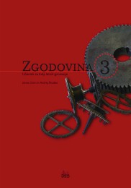 | J. Cvirn, A. Studen: ZGODOVINA 3, učbenik, prenova, založba DZS, količina: 1, EAN: 9789610201120 | Zgodovina | 19,80
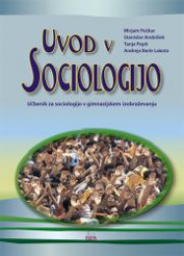 | M. Počkar, T. Popit, S. Andolšek, A. Barle Lakota: UVOD V SOCIOLOGIJO, učbenik, založba DZS, količina: 1, EAN: 9789610201106 | Sociologija | 17,75
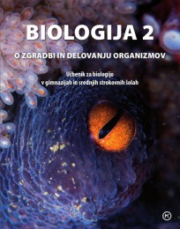 | G. Belušič, M. Vittori et al.: BIOLOGIJA 2, O zgradbi in delovanju organizmov, učbenik, založba MKZ, količina: 1, EAN: 9789610150657 | Biologija | 21,90
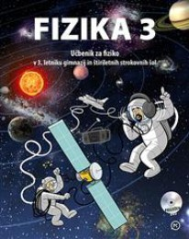 | A. Mohorič, V. Babič: FIZIKA 3, učbenik, založba MKZ, količina: 1, EAN: 9789610155393 | Fizika | 22,95
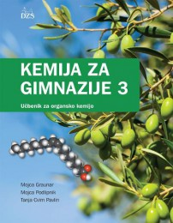 | M. Graunar, M. Podlipnik, R. Cvirn Pavlin: KEMIJA ZA GIMNAZIJE 3, učbenik, prenova, založba DZS, količina: 1, EAN: 9789610208617 | Kemija | 19,60

4. LETNIK
 | naziv | predmet | cena
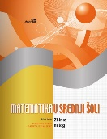 | D. Kavka: Matematika v srednji šoli, priprava na maturo – osnovna in višja raven, založba Modrijan ( EAN 9789617121230) | Matematika | 19,50
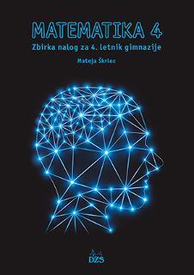 | M. Bon Klanjšček, B. Dvoržak, D. Felda, S. France, M. Škrlec: MATEMATIKA 4, zbirka nalog za gimnazije, prenova 2021, založba DZS, količina: 1, EAN: 9789610209997  Priporočeno za višjo raven. | Matematika | 21,50
 | H. Funk et al.: STUDIO 21 A2, učbenik za nemščino, založba DZS-EPC, količina: 1, EAN: 9783065205740  Imate od lani. | Nemščina kot drugi tuji jezik | 36,80
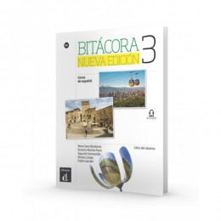 | E. Martin Peris, N. Sans Baulenas, A. Garmendia, E. Conejo, P. Garrido: BITÁCORA 3 Nueva Edición, učbenik, založba ROKUS-KLETT, količina: 1, EAN: 9788416657520 | Španščina kot drugi tuji jezik | 30,00
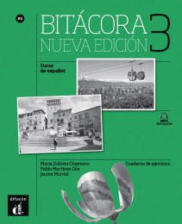 | E. Martin Peris, N. Sans Baulenas, A. Garmendia, E. Conejo, P. Garrido: BITÁCORA 3 Nueva Edición, delovni zvezek, založba ROKUS-KLETT, količina: 1, EAN: 9788416657537 | Španščina kot drugi tuji jezik | 17,50
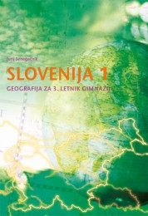 | J. Senegačnik: SLOVENIJA 1, učbenik, založba MODRIJAN, količina: 1, EAN: 9789617070385 | Geografija - izbirni predmet | 20,50
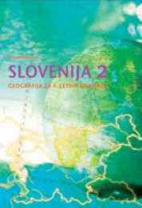 | J. Senegačnik: SLOVENIJA 2, učbenik, založba MODRIJAN, količina: 1, EAN: 9789617070798 | Geografija - izbirni predmet | 20,50
 | prevod dr. K. Natek: ATLAS SVETA ZA OSNOVNE IN SREDNJE ŠOLE, prenova 2020, založba MKZ, količina: 1, EAN: 9789610159292  Imate od lani. | Geografija - izbirni predmet | 38,99
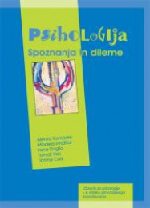 | A. Kompare et al.: PSIHOLOGIJA, Spoznanja in dileme, učbenik, prenova, založba DZS, količina: 1, EAN: 9789610201090 | Psihologija - izbirni predmet | 17,10
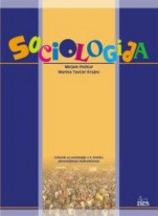 | M. Počkar, M. Tavčar Krajnc: SOCIOLOGIJA, učbenik, založba DZS, količina: 1, EAN: 9789610201113 | Sociologija - izbirni predmet | 17,90
 | A. Smrdu: KEMIJA, Snov in spremembe 1, učbenik, založba JUTRO, količina: 1, EAN: 9789616746236 | Kemija - izbirni predmet | 16,50
 | A. Smrdu: KEMIJA, Snov in spremembe 2, učbenik, založba JUTRO, količina: 1, EAN: 9789616746229 | Kemija - izbirni predmet | 16,50
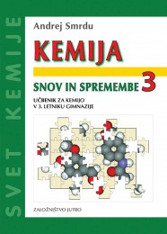 | A. Smrdu: KEMIJA, Snov in spremembe 3, učbenik, založba JUTRO, količina: 1, EAN: 9789616433945 | Kemija - izbirni predmet | 17,50
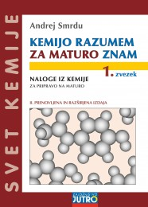 | A. Smrdu: KEMIJO RAZUMEM, ZA MATURO ZNAM, naloge iz kemije, II. Izdaja, založba JUTRO, količina: 1, EAN: 9789617024012 | Kemija - izbirni predmet | 19,90
 | D. Pavlič et al.: BERILO 4, Umetnost besede, učbenik za slovenščino-književnost, založba MKZ, količina: 1, EAN: 9789610113294 | Slovenščina | 23,90
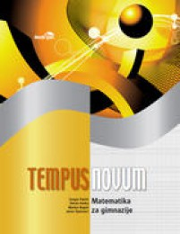 | J. Šparovec et al.: TEMPUS NOVUM, učbenik, založba MODRIJAN, količina: 1, EAN: 9789617070408 | Matematika | 22,50
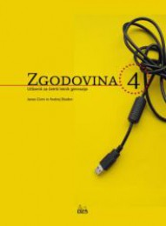 | A. Gabrič, M. Režek: ZGODOVINA 4, učbenik, prenova, založba DZS, količina: 1, EAN: 9789610201793 | Zgodovina | 19,80
 | N. Miščević et al.: FILOZOFIJA ZA GIMNAZIJE, učbenik, založba MKZ, količina: 1, EAN: 9788611177274 | Filozofija | 17,80

